Třída Mravenečci
Anna D. | srdíčko
Daniel B. | letadlo
Daria Š. | kočička
David M. | lodička
David V. | zvoneček
Ellen D. | hruška
František L. | míč
Jan O. | medvídek
Jindřich S. | hrneček
Julie Emilie G. | beruška
Leticie M. | myška
Martin K. | auto
Michaela B. | hvězdička
Ondřej P. | pejsek
Štěpán J. | domeček
Vika B. | kytička
Vojtěch A. | mašinka
Zuzana K. | motýlek

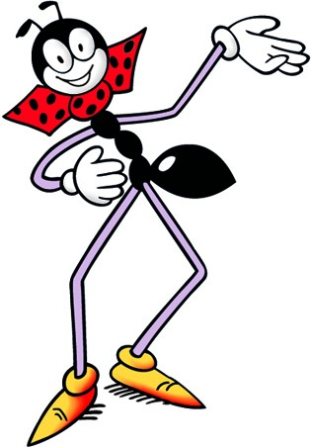

Třída Berušky
Alice S. | kohoutek
Anna E. | strom
Eliška V. | třešínky
Elizabeth K. | kočárek
Ema B. | žabka
Libor B. | hrad
Matěj V. | bubínek
Roland P. | deštník
Sára M. | šnek
Sebastien H. | kšiltovka
Tobiáš Ř. | lvíček
Václav Z. | auto
Valentýna K. | kočička
Veronika K. | sluníčko
Will K. | medvídek

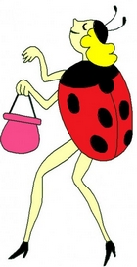

Třída Motýlci
Dan S. | lodička
Daniel N. | auto
Eliot V. | mraveneček
Eliška K. | myška
Emily S. | kočička
Evelin S. | žabka
Hana S. | labuť
Jan H. | hříbek
Johana J. | ježeček
Linda N. | třešínky
Matěj D. | medvídek
Matyáš B. | raketa
Mia Š. | hruška
Pavel V. | lvíček
Radek S. | koník
Sofie N. | jablíčko
Tereza P. | palma
Veronika J. | měsíček
Veronika K. | kuřátko
Vojtěch M. | mašinka
